Міністерство освіти і науки України
Державний навчальний заклад
«Малинський професійний ліцей»

Методична розробка
Уроку виробничого навчання
на тему:
« складання серветок різними формами»


Підготувала майстер в/н:
Шевчук Л.В.

Малин 2023
ПЛАН
УРОКУ ВИРОБНИЧОГО НАВЧАННЯ
Спеціальність: офіціант
Тема програми: ОФ-3.1.5. Здійснення попередньої сервіровки столів
Тема уроку: «Складання серветок різними формами»
Мета уроку:
- навчальна – сформувати і закріпити знання, уміння і навички з правил та прийомів під час складання серветок різними способами.
- Розвиваюча: розвивати пізнавальні і професійні інтереси та здібності мислення при вирішенні виробничих ситуацій, самостійність у роботі.
- Виховна: виховувати культуру спілкування, доброзичливість вимогливість до себе та повагу до обраної професії.
Тип уроку: формування нових знань.
Вид уроку: комбінований урок, вивчення трудових прийомів та операцій.
Місце проведення: Майстерня обслуговування.
Матеріали та обладнання: столи, столова білизна, підручники, серветки полотняні та паперові, декоративні предмети, зразки попередньо за сервірованих столів.
Міжпредметні зв’язки: Організація виробництва та обслуговування, Охорона праці, Санітарія і гігієна.
Хід уроку
- Організаційна частина (5 хв)
1. Перевірка наявності здобувачів освіти
2. Перевірка готовності до уроку виробничого навчання
3.Перевірка санітарно – гігієнічного стану та зовнішнього вигляду здобувачів освіти (Додаток 1).
ІІ. Вступний інструктаж (40 хв)
- Оголошення теми і мети та завдань уроку(1хв.)
Майстер в/н: Сьогодні на уроці виробничого навчання ми закріпимо теоретичні знання з теми «Складання серветок різними формами». Ми відпрацюємо навички по складанню серветок різними способами.
Мотиваційна установка:
Цікава історія серветок. Тлумачний словник пояснює, що так називають хустину для витирання губ або невеличку скатертину. Серветки були відомі ще в давній Греції: ними були листки фігового дерева, яким раби витирали губи після їжі своєму господарю. Полотняні серветки використовувались в Давньому Римі. В період середньовіччя серветки одержали поширення і в Європі. Цікаво, що особливою популярністю вони користувались в країнах, де носили бороду і вуса. А на той час в Англії, чоловіки голилися, то ж серветки були поширені мало.
Зараз для сервірування столу використовують два види серветок – полотняні і паперові. Полотняними серветками губи не витирають: їх кладуть на коліна. В такому випадку на стіл ставлять паперові серветки. Інколи на урочистих бенкетах столи сервірують тільки полотняними серветками. Тоді ними злегка витирають кутики губ і використовують для захисту одягу.
Кожний офіціант повинен знати різноманітні способи складання серветок.
- Актуалізація опорних знань (10хв.)
Майстер в/н: На минулому уроці виробничого навчання ви вивчали тему «Отримання посуду, приборів, столової білизни, підготовка до обслуговування». Давайте з вами перевіримо набуті знання.
Перевірка опорних знань, умінь та навичок учнів, необхідних їм для подальшої роботи на уроці:
1.Чому перед початком роботи офіціант повинен перевіряти стан підлоги в торговому залі біля роздачі?(Очікувана відповідь: Стан підлоги в торговому залі біля роздачі офіціант перевіряє для того, щоб визначити нерівності, різні забруднення, зайві предмети, які заважають працювати.)
2. Які наслідки використання щербатого, тріснутого посуду, або таці з нерівною поверхнею під час сервірування столу? (Очікувана відповідь: Наслідки використання щербатого, тріснутого посуду можуть привести до травм або бою посуду.)
3. Які наслідки перевантаження таці посудом під час сервірування столу? (Очікувана відповідь: Перевантаження таці посудом під час роботи може привести до того, що офіціант втратить рівновагу, що сприятиме отриманню травми і втрати матеріальних цінностей.)
4. Чому скатертина не повинна звисати нижче краю столу на 35 см і менше чим 25 см? (Очікувана відповідь: Скатертина не повинна звисати нижче на 35 см. тому , що вона буде заважати відвідувачу сісти за стілець, а короткий її край матиме не естетичний вигляд.)
5. З чого складається підготовка торгового залу до обслуговування відвідувачів? (Очікувана відповідь: Підготовка торгового залу до прийняття відвідувачів складається з прибирання приміщення, розміщення меблів, отримання посуду, приборів, білизни та попереднє сервірування столу.)
6. О котрій годинні повинно бути завершене прибирання торгового приміщення ? (Очікувана відповідь: Прибирання торгового приміщення повинно бути забезпечене за дві години до початку відкриття торгового залу, торгові приміщення гарно провітрені.)
7. Хто отримує столовий посуд і прибори? (Очікувана відповідь: Столовий посуд і прибори отримують метрдотель, бригадир офіціантів або індивідуально кожен офіціант в сервізній під розпис.)
8. Що необхідно перш за все зробити з отриманим посудом, приборами? (Очікувана відповідь: Перш за все отриманий посуд і прибори необхідно гарно продивитися і предмети, на яких виявлені залишки їжі, повернути для повторного миття, а інші відполірувати. Посуд не повинен мати тріщин, щербин і сколів.
9. Що спільного між тарілкою столовою глибокою і столовою мілкою? (Очікувана відповідь: Тарілки столова глибока і столова мілка мають однаковий діаметр – 240 мм. І застосовують їх для індивідуального користування.)
10. В чому полягає різниця приборів основних від допоміжних? (Очікувана відповідь: Різниця між основними приборами та допоміжними полягає в тому, що основні прибори застосовуються під час споживання їжі, а допоміжні – для порціонування страв.)
11.Яка різниця між ручником і рушником? (Рушники застосовують для полірування посуду, для витирання рук. Ручник використовують для подавання страв і напоїв, для того щоб зберегти манжет від забруднення, а руки від опіків.)
12. Що спільного між серветками складеними простою формою і складною формою? (Спільне є те, що вони відповідають єдиним вимогам, які дозволяють швидко звернути їх, а в розгорнутому вигляді вони не повинні виглядати пом’ятими).
3. Викладання нового матеріалу.
3.1. Повідомлення нової навчальної інформації:.

Майстер в/н: Що таке серветка? Серветка - неодмінний предмет сервірування столу. Адже без серветки неможливо дотримати чистоту та охайність за столом. Крім того, добре відпрасована і красиво складена полотняна серветка ще й прикрашає стіл.
Серветка настільки ж необхідна, як ніж, виделка, ложка, і так само як вона, покликана допомогти людині під час їжі. Добре відпрасована і помірно підкрохмалена білосніжна серветка, гарно складена, безсумнівно, прикрашає стіл, надає йому разом з іншими предметами сервірування більш урочистого вигляду. Основне ж призначення серветки полягає в тому, щоб вберегти костюм кожного від потрапляння випадкових бризок, крапель, крихт. Нею також обтирають пальці і губи під час і після їжі. Абсолютно неприпустимо використовувати серветку замість носової хустки або як рушники для сильно забруднених рук. По закінченні прийому їжі серветку не слід ретельно складати, намагаючись надати їй колишній вигляд, а просто акуратно покласти праворуч від своєї тарілки. Не рекомендується також вішати її на спинку стільця або класти на його сидіння.
Майстер в/н пропонує ознайомитись з історією виникнення серветок (Додаток 2)
Серветки поділяються за: (Додаток 3)
-розміром;
-типом тканини;
-кольором;
- за застосуванням.
Серветка - обов'язковий предмет сервірування столу, серветки прикрашають стіл, надають залу ресторану урочистість. Для сервірування столу використовують полотняні серветки, напівм'які і слабо накрохмалені - їх зручно складати і приємно використовувати. Серветка - це предмет гігієни, тому завдання офіціанта - якнайменше торкатися до серветці, складаючи її.
Вимоги ставлять щодо полотняних серветок:
- серветки повинні бути чистими;
-підкрохмалені;
-добре відпрасовані;
-розкладені по розмірах.
Правила перенесення столової білизни (скатертини, серветки): чисті скатертини та серветки ввозяться у зал на візку, або заносяться індивідуально кожним офіціантом на робоче місце. Скатертини та серветки носяться на руці.
При масовому обслуговуванні - для комплексних сніданків, обідів і вечерь - для сервірування столів використовують паперові серветки. Їх укладають разом віялом по 10-12 штук в серветниці.
Способи складання серветок:
-прості,
-складні,
-ускладнені.
Простий спосіб складання серветок використовують у повсякденному обслуговуванні сніданків, обідів.
Ускладнений спосіб складання серветок застосовують для сервірування столів у вечірній час та для обслуговування урочистостей.
Складний спосіб складання серветок використовують у ресторанах категорії «люкс» і вищого розряду при сервіруванні столів для прийомів і банкетів. Для їх складання призначається окремий офіціант.
Існує багато способів складання серветок. Складені полотняні серветки укладають на закусочні або десертні тарілки.
3.2. Формування нових професійних вмінь і навичок:
3.2.1. Організація робочого місця офіціанта https://youtu.be/UbZ2dX2xkdE
3.2.2. Пояснення і показ нових прийомів трудової діяльності:
- прості способи https://youtu.be/gb1TynxZfeg
- складні способи https://youtu.be/w6ALnKdb0a0
3.2.3. Пояснення інструкційних карток (Додаток 4 ), електронного плакату https://view.genial.ly/63b30454d309ae0012c054c0/interactive-image-interactive-image
3.2.4. Проводиться пробне виконання здобувачами освіти нових прийомів, показаних майстром.
2.2.5. Відповідь майстра на запитання здобувачів освіти, розбір типових помилок при складанні серветок.
3.3. Інструктаж з охорони праці (Додаток 1 )
3.4. Перевірка засвоєння учнями вступного інструктажу.
Майстер в/н: А зараз проведемо перевірку опорних знань, умінь, навичок необхідних для подальшої роботи https://forms.gle/6siKSakB2em9NkGZA
3.5. Ознайомлення учнів з критеріями оцінювання.
Оцінка за урок комплексна, бали ставляться за:
- активність здобувачів освіти на вступному інструктажі;
- організацію робочого місця;
- дотримання правил охорони праці та санітарії і гігієни під час роботи.

III. Поточний інструктаж(195хв.)
3.1. Поділ учнів на групи, видача учням індивідуальних завдань.
I група – складання серветок різними способами;
II група – складання серветок різними способами;
III група – складання серветок різними способами.
3.2. Самостійна робота учнів.
Цільові обходи майстром робочих місць учнів:
1-й обхід: перевірка організації робочих місць, початку роботи.
Перевіряю як здобувачі освіти приступили до роботи, з’ясовую правильність організації робочих місць.
2-й обхід: перевірка правильності виконання трудових дій, прийомів, рухів.
Перевіряю правильність виконання здобувачами освіти завдання, дотримання установленої послідовності виконання роботи, ступеня засвоєння учнями показаних прийомів, дотримання правил безпеки праці.
3-й обхід: виявлення недоліків, додаткове інструктування..
Надаю практичну допомогу здобувачам освіти при виконанні прийомів, попереджаю про помилки та складності. Звертаю увагу на роботу кожного здобувача освіти і особливо на діяльність слабших здобувачів освіти. Якщо необхідно, допомагаю здобувачеві освіти самому знайти свою помилку і відшукати шляхи її виправлення.
- Постійно перевіряю дотримання учнями санітарних вимог та правил охорони праці.
3.3. Прийом майстром виконаних робіт.
3.4. Прибирання робочих місць.
ІV. Заключний інструктаж (30 хв):
  - Аналіз діяльності здобувачів освіти у процесі всього уроку;
  - Оцінка якості виконання роботи здобувачами освіти, її об’єктивне обґрунтування;
  - Аналіз причин помилок здобувачів освіти, їх попередження та засоби усунення;
  - Повідомлення та обґрунтування оцінок; видача домашнього завдання

Додаток 1

Гігієнічні вимоги до офіціанта:
- офіціант повинен бути коротко підстриженим і ретельно поголений;
- приходити на роботу в чистому охайному одязі;
- жінка повинна бути красиво зачесана;
- особливу увагу потрібно приділити чистоті рук, нігті мають бути коротко обрізані і оброблені;
- взуття повинно бути зручним, без підборів;
- під час роботи потрібно регулярно мити руки з милом.

Техніка безпеки та санітарні вимоги до роботи офіціанта:
- перевірити стан підлоги в торговому залі, біля роздачі;
- бути обережним і уважним біля дверей, проходів;
- не проходити з розносом по залу під час танців;
- не використовувати посуд з тріщиною її необхідно замінити;
- страви на піднос ставити тільки в один ряд;
- не заколювати одяг булавкою;
- не тримати в кишенях гострі предмети.

Додаток 2
Історія винекнення
Поширення серветок по Європі проходило нерівномірно. Швидше й ширше вони входили в ужиток в тих країнах, де чоловіки за традицією носили бороди, які, як відомо, мають особливість утримувати крихти та інше. Звичай користуватися серветками був заведений спільно з іншими європейськими манерами Петром I. Поступово вони стали атрибутом приданого нареченої, предметом, що демонструє мистецтво вишивки.
Паперові ж серветки з'явилися лише в XX столітті і поява їх пов'язана, з наслідками Першої світової війни. Якраз перед її початком компанія «Кімберлі-Кларк» вивчила у Німеччині експеримент виготовлення целюлозної вати, освоїла його і почала випуск. Використовувалася продукція для пов'язок, протигазових фільтрів, набивання рятувальних жилетів. Після закінчення війни виникло затоварення складів незатребуваними замовленнями та втратила попит на продукцію і фірма почала шукати шляхи конверсії, побудови мирної бізнес-лінійки. Одним з виходів і стало виробництво серветки.
Але серветка з тканини не зникла, хоч манера застосування з часом і зазнала змін. Наприклад, в даний час вже не прийнято, заправляти її кутом за комір. Тепер необхідно розгорнувши, покласти її на коліна; пальці витирати верхньою поверхнею серветки, не знімаючи серветку з колін, а губи - одноразово доторкнувшись серветкою, дотримуючись двома руками. Після їжі її складають і залишають праворуч від тарілки.

Додаток 3

Характеристика серветок

Розмір, см | Тип тканини | Колір | Застосування
50х50; 50x35 | Натуральні, сумішні | Різнобарвні (класичних, пастельних та насичених темних тонів) | Для використання як скатертини при індивідуальному сервуванні на полірованій поверхні столу; для використання за призначенням при повсякденному та бенкетному обслуговуванні. Застосовують найрізноманітніші форми складання
46 х 46; 45 х 45; 42,5 х 42,5 | Натуральні (льон) | Білі з ажуром, білі без ажуру; кольорові | Для використання як скатертини при індивідуальному сервуванні на полірованій поверхні столу; для використання за призначенням при повсякденному та бенкетному обслуговуванні. Застосовують найрізноманітніші форми складання
35 х35; 30x30 | Натуральні (льон, бавовна) | Кольорові з ажуром та без ажуру | Для використання за призначенням при повсякденному та бенкетному обслуговуванні. Застосовують обмежені форми складання
25x25 | Натуральні  (бавовна) | Білі, інколи пастельних тонів | Для індивідуального подавання замість полоскальниці для рук. Подають вологими, гарячими, складеними вчетверо на пиріжковій тарілці
50x35 | Натуральні (мішковина з тасьмою) | Нефарбовані, інколи кольорові | Для використання як скатертин у стилізованих, тематичних, етнічних закладах харчування

Додаток 4
Інструкційна карта
Складання серветок різними формами

№п/п | Послідовність виконання | Наочне зображення
1.  Лілія | 1. Серветку складіть по діагоналі З’єднайте лівий та правий кути з верхівкою |   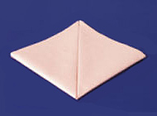
 | 2. Складіть серветку по горизонтальній осі. . Відігніть верхівку верхнього трикутника згинаючи кути назад з’єднайте їх та сформуйте серветку | 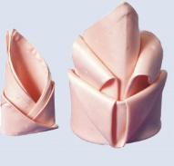  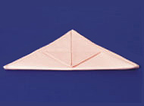
2.  Джонка | 1. Серветку складіть вдвічі ( згин праворуч ) Прямокутник складіть ще раз вдвічі | 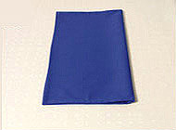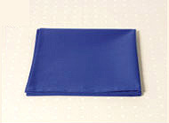
 | 2. Кут зліва загнути уперед, правий кут – аналогічно. | 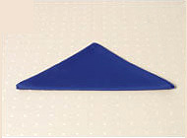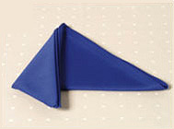
 | 3. Обидва кута, які виступають, підігнути назад. Складіть серветку по осі назад. | 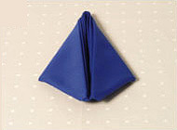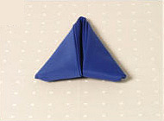
 | 4. Тримаючи рукою кути, висмикуємо по черзі крайні частини серветки. | 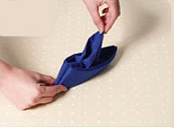
3.  Сумочка | 1.Складіть серветку по вертикалі вдвічі. Ще раз складіть вдвічі знизу вверх | 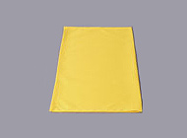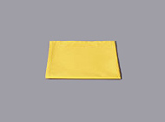
 | 2. Дві сторони верхнього лівого кута загніть до центра серветки. Загніть до центра правий верхній кут. | 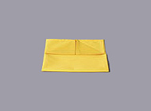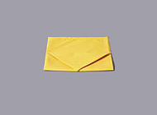
 | 3. Трикутник, який отримали відігнути вниз трохи нижче середини. Правий і лівий верхні кути підігнути всередину. Трикутник, який отримали відігнути вниз на перший трикутник. | 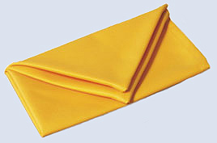  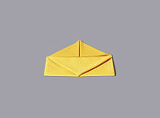
4.  Горизо-нтальне саше | 1. Скласти серветку вдвічі, «лицем до лиця». (згин знизу).  Відігнути третину верхньої сторони вниз, щоб утворити складку | 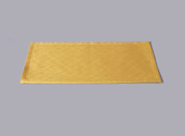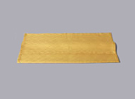
 | 2. Перевернути іншою стороною до себе. Зігнути сторони, щоб вони з’єдналися в центральній частині серветки. Складіть так ще раз | 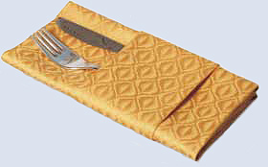  …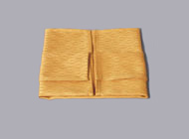
5.  Куверт  Для приборів | 1. Серветку покласти зворотною стороною до себе. Лівий верхній кут зігнути до центру. Серветку складіть вдвічі зліва направо | 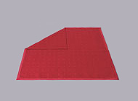….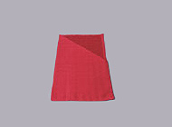
 | 2. Складіть серветку вдвічі по горизонтальній осі. Нижню частину підігніть під верхню.  Верхній кут відігніть до центра. Бокові кути відігніть назад таким чином утворюючи серветку | 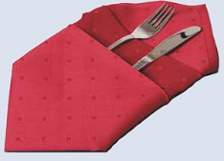  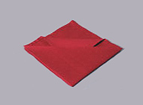…
6.  Колонна | 1. Серветку скласти по горизонталі у форму трикутника. Нижню частину серветки відігнути вверх, а потім вниз на 2 -3 см | …
 | 2. Починаючи зліва, змотуємо серветку. Край, який залишився, закладаємо у нижній відігнутий край серветки. | 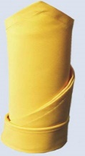  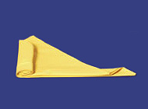
7.  Королі-вська  лілія | 1. Покласти серветку лицьовою стороною до себе. Підігнути всі кути серветки до центру. | 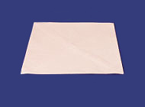  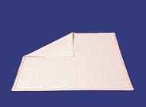
 | 2. Перевернути серветку. Знову загнути всі кути до центру. | 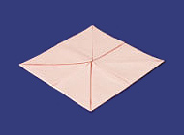
 | 3. Притримуючи, у центрі кути, висмикнути знизу куточки серветки, щоб вони утворили пелюстки лілії. | 

